1. 大学生旅游电商项目
2. 需求文档

作者: 贾建华

时间: 2016/08/18

版本: v 1.1.0.0

文档信息

|  |  |
| --- | --- |
| **文档名称** | 大学生旅游电商项目维护需求文档 |
| **作者** | 贾建华 |
| **类别** | 需求文档 |
| **子类别** |  |
| **文件名称** | 项目需求v1.0.0.docx |
| **摘要** |  |

|  |  |  |  |  |
| --- | --- | --- | --- | --- |
| **修订历史** | | | | |
| **版本号** | **日期** | **修改人** | **审阅人** | **摘要** |
| V1.0.0 | 2016/08/18 | 贾建华 |  | 网站bug修复 |
| V1.1.0 | 2016/08/30 | 贾建华 |  |  |
|  |  |  |  |  |

大学生旅游电商项目 1

需求文档 1

1.引言 3

1.1.背景 3

1.3.参考资料 4

1.4.用户特点 4

1.5.术语 4

1.6.阅读对象 5

2.任务概述 5

2.1.目标 5

2.2.系统（或用户）的特点 5

3.假定和约束 6

4.功能需求 6

4.1.软件功能说明 6

4.2.系统范围 7

4.3.系统体系结构 7

4.4.系统总体流程 7

4.5需求分析 7

4.5.1.原项目需求分析（部分完成） 8

4.5.2. 数据库 8

4.5.3. 架构调整 9

4.5.4. 架构及代码熟悉 9

4.5.5. 邮件发送组件 9

4.5.6. 文档完善 9

4.5.7. 测试 9

5. 非功能性需求 10

5.1.性能要求 10

5.1.1.精度 10

5.1.2.时间特性要求 10

5.1.3.输入输出要求 10

5.1.4.并发要求 10

5.1.5.响应速度要求 10

5.2.数据管理能力要求 10

5.3.安全保密性要求 10

5.4.灵活性要求 11

5.5.兼容性要求 11

5.6.其他要求 11

6.运行环境规定 11

6.1.设备 11

6.2.支持软件 11

6.3.接口 11

6.4.控制 12

7. 需求跟踪 12

# 1.引言

## 1.1.背景

1）项目名称：约游约呗大学生旅游电商网站维护（以下简称大学生旅游）。

2）项目提出者：四川约友约游科技有限公司（以下简称约游约呗）。

3）项目背景：大学生旅游电商网站项目由约游约呗购买源码，委托私人团队在其基础上开发。由于各种原因导致项目部署后不稳定（系统日志查看bugs_report.xlsx），周期性宕机;系统bug众多，编码不规范导致的内存泄露;缺乏必要安全措施;日志记录;文档规范等情况。  
1.2.目的

修正项目的不稳定性，排除引发异常的代码，并且达到一定的数据指标（具体指标参见下方）。

项目组需完成如下任务：

理解项目需求、熟悉源代码、数据库设计、编写完善的文档（建立文档标准，责任追踪，沟通）等（详见下图）。

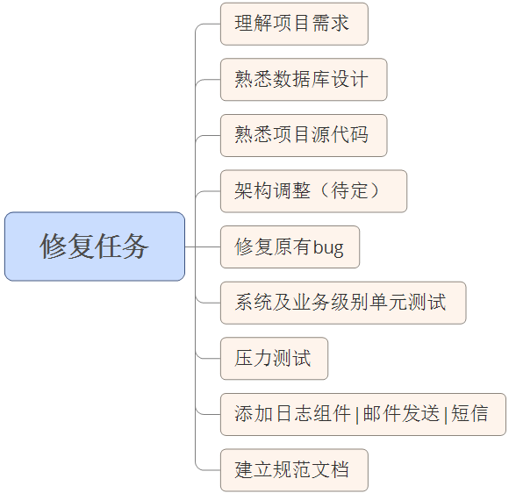

## 1.3.参考资料

约游约呗网站：[http://yueyouyuebei.com](http://yueyouyuebei.com:8090/)

约游约呗后台管理网站：[http://yueyouyuebei.com/admin/login.aspx](http://yueyouyuebei.com:8090/admin/login.aspx)

## 1.4.用户特点

## 1.5.术语

1）项目干系人：涉及该项目的所有人员，无论是否具备软件开发能力；

2）Bug：漏洞，逻辑错误，异常；

3）日志：用于追踪系统行为的记录信息，比如登录信息，系统错误信息；

4）宕机：系统瘫痪或者系统崩溃；

5）SPA：单页面应用系统，是一种在一个页面中交互的方式，用以提升操作体验；

6）用例：一个或者多个需求场景，场景描述了系统如何同最终用户（软件使用者）或者其他系统交互的。比如：登录用例。

## 1.6.阅读对象

本文的阅读对象面向如下人员：开发工程师，项目经理，UI设计人员，测试工程师，业务相关人员，客户。

# 2.任务概述

## 2.1.目标

修复后的软件应当达到如下指标：

1. 无严重安全漏洞;
2. 无严重系统级bug;
3. 无业务逻辑漏洞;
4. 系统稳定性强，应达到长达6个月系统不宕机（具体情形视操作系统和硬件配置而定）;
5. 完善系统漏洞追踪系统;
6. 完善系统日志组件;
7. 建立项目需求文档、数据库设计文档、数据字典、uml设计图;
8. 建立数据备份机制，防止数据丢失造成的经济损失;
9. 并发数>=50（受限于操作系统，硬件配置，最终以压力测试为准）；
10. 缓存（待定）。

## 2.2.系统（或用户）的特点

列出本软件的最终用户特点，充分说明操作人员、维护人员的教育水平和技术专长，以及本软件预期的使用频度。这些都是设计工作的重要约束。

系统为大学生旅游电商网站。详情参考http://yueyouyuebei.com。

本系统分前后台（BS架构），后台的使用者为约游约呗内部人员使用，前台（网站）由普通用户使用。前台使用人群定位主要但不局限于大学生。用户群体受教育水平多为本专科。他们是移动设备的重度使用者。设计应当参考下列比例。

从受众人群来看，周末和节假日使用频率要高于工作日。

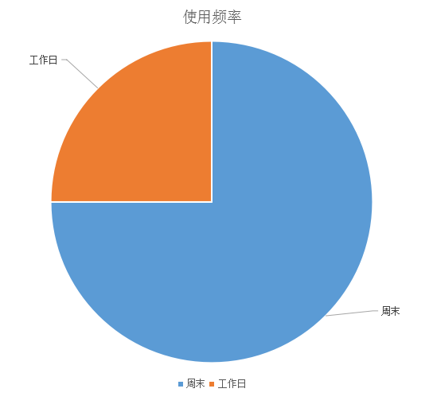

# 3.假定和约束

系统开发期限大约为10个工作日。

|  |  |  |
| --- | --- | --- |
| **计算子项、子模块** | **人数** | **工作日** |
| 需求分析 | 1 | 1 |
| 数据库 | 2 | 2 |
| 架构调整 | 2 | 4 |
| 架构及代码熟悉 | 2 | 2 |
| 短信发送组件 | 1 | 1 |
| 文档完善 | 1 | 1 |
| 系统及业务级别单元测试 | 2 | 1 |
| 添加日志组件 | 1 | 1 |
| 压力测试 | 1 | 1 |
| 实施 | 1 | 1 |
| 小计 |  | 10 |

# 4.功能需求

## 4.1.软件功能说明

本软件为面向大学生的旅游电商网站。角色涉及旅游代理商，运营公司，用户（大学生）。预定旅游，定制化旅游等特色功能。业务涵盖常规旅游产品、户外撒野、约伴旅行、出游定制、行走印记。

## 4.2.系统范围

无

## 4.3.系统体系结构

下列是原系统体系结构

|  |  |  |
| --- | --- | --- |
| **体系名称** | **名称** | **版本** |
| 操作系统 | window server | 2003 |
| web服务器 | IIS | 6.0 |
| 服务器 | 阿里云 |  |
| 软件架构 | 简单三层 |  |
| 项目架构 | BS |  |
| .net系统框架 | .netframework | 2.0 |
| 数据库 | MSSqlserver | 2003 |

## 4.4.系统总体流程

无

## 4.5需求分析

项目分为多期完成，下一期的进行建立在上一期功能和修改的稳定和完善基础之上，每一期当与客户将当期需求进行完善。建立分期需求文档、工期、报价信息等。

第一期需要完成功能如下：

|  |  |  |
| --- | --- | --- |
| **计算子项、子模块** | **人数** | **工作日** |
| 原项目需求分析 | 1 | 1 |
| 数据库 | 2 | 3 |
| 架构调整 | 2 | 4 |
| 架构及代码熟悉 | 2 | 2 |
| 邮件发送组件 | 1 | 1 |
| 文档完善 | 1 | 2 |
| 系统及业务级别单元测试 | 2 | 2 |
| 添加日志组件 | 1 | 1 |
| 压力测试 | 1 | 1 |
| 实施 | 1 | 1 |
|  |  | 10 |

### 4.5.1.原项目需求分析（部分完成）

由于该项目源自原有项目，因此熟悉整个项目需求是非常关键的。对原有业务有清晰的认识，以便能够进行架构的扩展性调整。原系统已经完成如下功能模块，具有以下功能业务：

1. 用户注册；
2. 会员管理；
3. 订单管理；
4. 常规旅行；
5. 户外撒野；
6. 约伴旅游；
7. 出游定制；
8. 行走印记；
9. 在线支付；
10. 后台管理（权限管理、订单管理、内容管理...）。

4.5.1.1.功能描述

无

4.5.1.2.业务建模

无

4.5.1.3.用例描述

无

4.5.1.4.用户界面

无

### 4.5.2. 数据库

在理解需求后，需要剖析数据库设计，完成数据库文档。格式如下：

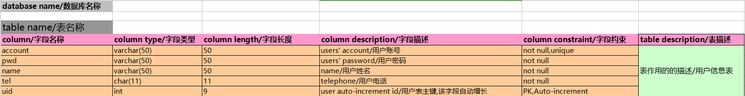

### 4.5.3. 架构调整

原项目架构为简单三层，采用原生ado访问数据库，webform方式开发（ashx，aspx）。根据系window系统日志查看，项目有多处异常抛出，需修复这些bug。

原项目架构不再适应新需求的变化，需要做出调整，以便适应需求变化。时间允许条件下进行重构。

添加webapi层，用于适应webservice方式调用，方便微信、app的调用。

添加日志组件添加单元测试项目，对用例进行测试，排查问题。新的功能和修改的功能需进行单元测试。最终修复完毕后，准备压力测试和试上线，为期2周的测试，无bug、无业务偏差、系统负载良好为准。

### 4.5.4. 架构及代码熟悉

熟悉原项目架构。

### 4.5.5. 邮件发送组件（暂停）

为原系统添加邮件发送组件，设立系统参数阈值，超过阈值发送邮件到指定邮箱（暂不实现）；引发异常时发送邮件到指定邮箱。

异常引发时发送的邮箱数据格式：

|  |  |  |  |  |  |
| --- | --- | --- | --- | --- | --- |
| 类名 | 方法名 | 行数 | 异常信息描述 | 引发时间 | 堆栈信息 |
| Xxx | Xxx | 12 | 空指针异常描述 | 2016/12/12 12:12:24 | 堆栈信息 |

### 4.5.6. 文档完善

完善项目文档，包括数据库文档、架构描述、uml图。

### 4.5.7. 测试

针对非业务和业务功能进行单元测试，编写有易于单元测试的架构。保证测试独立性、可测试性带来的良好架构。尤其是事务级别。

开发人员需对项目进行如下标准测试：

1. 针对每一个用例进行单元测试；
2. 单元测试覆盖率应当达到90%以上；
3. 取得客户对系统接口的输入参数进行测试。

# 非功能性需求

## 5.1.性能要求

软件应当具备一定条件的性能指标，有效提升用户体验。

### 5.1.1.精度

### 5.1.2.时间特性要求

1. 请求内容响应时间不超过3s；

### 5.1.3.输入输出要求

### 5.1.4.并发要求

### 5.1.5.响应速度要求

网站内容响应不得超过3s（受带宽，硬件，负载均衡，cdn节点的影响）。

## 5.2.数据管理能力要求

无

## 5.3.安全保密性要求

周期性数据备份，暂定每周自动备份一次数据（包括日志备份，数据库备份，代码备份）。

服务器安全管理要求，关闭高风险的弱端口。项目上线后，关闭远程登录功能，配置防火墙安全策略。

定期更换服务器密码，密码复杂度要求符合网络安全标准（无意义，无规律，数字，字幕，字符，长度不低于8位）。

私密数据使用加密协议加密，保证通讯安全。

## 5.4.灵活性要求

项目应当符合高内聚，低耦合的设计原则，合理灵活的扩展性。软件后续功能的添加不应影响整体架构。使用合适的设计模式来达到功能扩展要求。

项目采用接口开发，模块编写原则。利用模块化，接口化降低系统复杂度，编写简单可靠的单元，采取组合这些单元的方式开发。

## 5.5.兼容性要求

系统最低兼容ie8版本浏览器（视原项目为准）。

## 5.6.其他要求

# 6.运行环境规定

## 6.1.设备

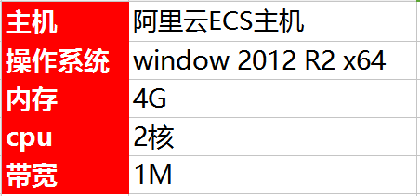

## 6.2.支持软件

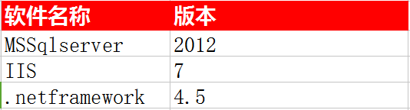

## 6.3.接口

1. SMS；
2. 微信支付接口；
3. 支付宝支付接口；
4. 银联支付接口。

## 6.4.控制

# 需求跟踪

* 1. 每1周1次迭代，发布局部完整版本给客户，进行试用，及时发现需求偏差进行调整。